VZPOSTAVITEV KOMPETENČNEGA MODELA
OKTOBER 2018

Spoštovani sodelavci!

Določitev temeljnih in vodstvenih kompetenc, ki predstavlja prvo fazo projekta vzpostavitve kompetenčnega modela v državni upravi, se je uspešno zaključila v začetku oktobra. Med tem smo v poletnih mesecih, preko pilotnega vzorca štirih sklopov sorodnih delovnih mest, pričeli tudi z drugo fazo projekta. Namen te je določitev delovno specifičnih kompetenc.

Septembra in oktobra določanje delovno specifičnih kompetenc širimo še na preostale sklope sorodnih delovnih mest. V ta namen smo pridobili 74 kandidatov, uspešnih strokovnjakov, iz različnih ministrstev, organov v sestavi ministrstev, vladnih služb in upravnih enot ter zanje organizirali izvedbo intervjujev. Intervjuji se izvajajo v oktobru, njihov namen pa je dobiti boljši vpogled v uspešno delo javnega uslužbenca danes in v prihodnje. Na podlagi kvalitativne analize intervjujev, bo nastal osnutek delovno specifičnih kompetenc, ključnih za uspešno delo na posameznem strokovnem področju. Ustreznost predlaganih delovno specifičnih kompetenc bomo preverjali na posvetih, ki jih bomo organizirali predvidoma v mesecu novembru. Spodaj so koraki druge faze projekta tudi shematsko prikazani.

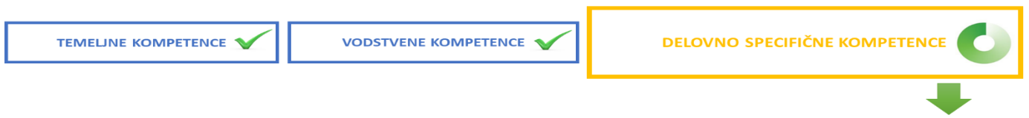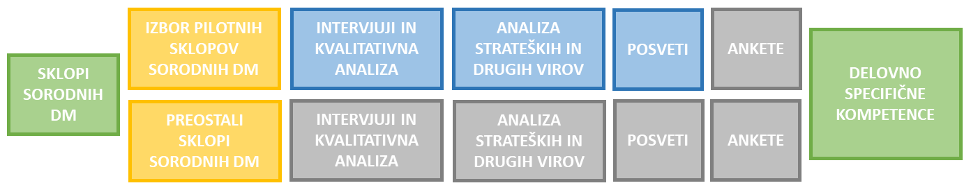

Podrobnosti v zvezi s projektom si lahko preberete in ogledate tudi na našem spletnem mestu:
http://www.mju.gov.si/si/delovna_podrocja/zaposleni_v_drzavni_upravi/projekt_vzpostavitev_kompetencnega_modela/

Za vaše prizadevanje in pomoč pri oblikovanju kompetenčnega modela v državni upravi se vsem najlepše zahvaljujemo. Ponosni smo na dosedanje rezultate našega skupnega dela, zato se sodelovanja pri nadaljnjih aktivnostih še toliko bolj veselimo.

Lepo vas pozdravljamo,

Projektna skupina za Vzpostavitev kompetenčnega modela, Sektor za upravljanje s kadrovskimi viri, Direktorat za javni sektor, Ministrstvo za javno upravo.

